Cálculo da multa e juros de Contribuição Previdenciária
- Para Pessoas Jurídicas, o vencimento do INSS é no dia 20 (vinte) do mês seguinte ao da competência.
- Competência é o mês no qual a Nota Fiscal (NF) foi emitida.
- O vencimento será sempre antecipado caso ocorra em dia não útil.

Siga os seguintes passos:

Acesse o SICALC: https://sicalc.receita.fazenda.gov.br/sicalc/rapido/contribuinte
Preencha os dados abaixo:
O contribuinte é a UNIPAMPA, CNPJ 09.341.233/0001-22.
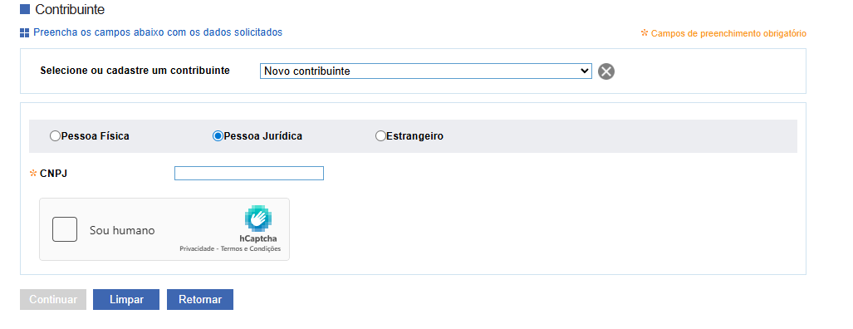
Na sequência preencher os seguintes dados:
- Código ou nome da receita: 1162-01
- Data de Consolidação: Data do pagamento do tributo
- Período de Apuração: Mês/Ano da emissão da NF
- Valor do Principal: Valor do INSS que consta na NF
- Clicar em Calcular e ANOTAR os valores de Multa e Juros

CONSIDERAÇÕES
- Dependendo do motivo do atraso do pagamento do INSS, um novo empenho deve ser solicitado.
- UNIPAMPA ATRASOU – Empenho deve ser providenciado para pagamento, visto que não será descontado do fornecedor com os seguintes dados orçamentários:
Favorecido: UG 510001 – Coord. Geral de Orçamento, finanças e contab.
Natureza da despesa: 339147
Subelemento: 99

- FORNECEDOR ATRASOU – Será descontado do valor que o fornecedor tem a receber.

- IMPORTANTE: Solicite o empenho como estimativo, para possíveis ajustes no pagamento.

Lançamento no SIAFI

  - Com empenho para juros e multas

- O valor da multa e juros não deve ser somado ao valor da NF no lançamento do instrumento de cobrança no contratos.gov;
- Na aba dedução o DARF (DDF050) deverá ser incluído somente com o valor principal da retenção
- No campo “acréscimos”, marcar “sim”;
- Tipo: deve ser informado a multa e juros separadamente, cada um com seu respectivo valor (cálculo do SICALC), bem como a VPD correspondente a cada um;
- VPD multa: 3.4.2.5.2.02.00 e VPD juros: 3.4.2.5.2.01.00 – sempre usa-se “2” no 5º nível da conta quando o empenho foi intraorçamentário, ou seja, na modalidade de aplicação 91;
- Na lista de recolhedores, deverá ser informado o CNPJ da empresa prestadora do serviço, o valor principal, a multa e juros separadamente;

  - Com desconto do fornecedor

- O valor da multa e juros não deve ser somado ao valor da NF no lançamento do instrumento de cobrança no contratos.gov;
- Na aba dedução o DARF (DDF050) deverá ser incluído o valor principal da retenção somado aos juros e multa;
- No campo “acréscimos”, marcar “não”;
- Na lista de recolhedores, deverá ser informado o CNPJ da empresa prestadora do serviço, o valor principal, a multa e juros separadamente;

